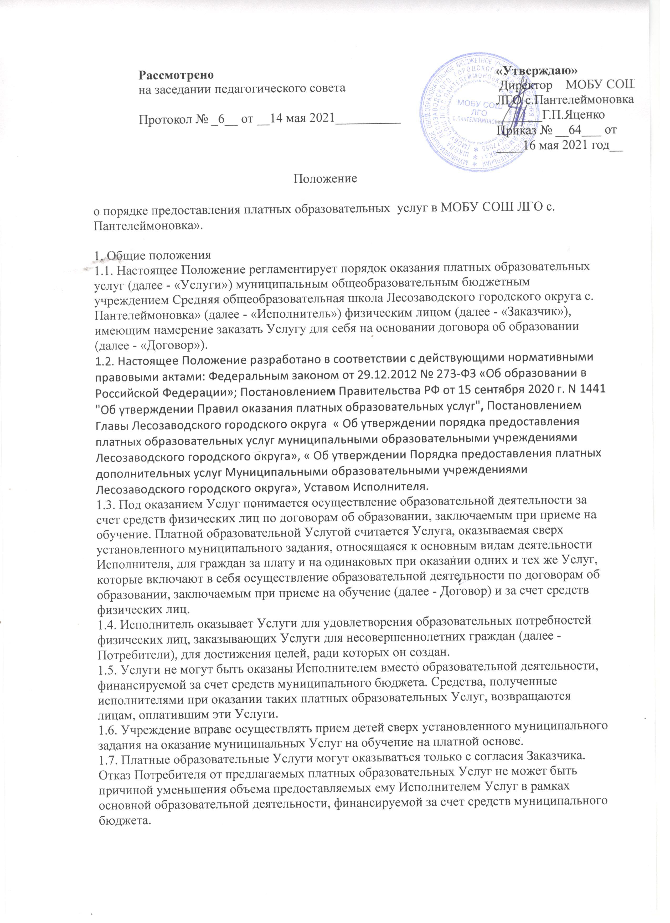

1.8. Исполнитель обязан обеспечить оказание платных образовательных Услуг в полном объеме в соответствии с образовательными программами (частью образовательной программы) и условиями Договора.

1.9. Исполнитель вправе оказывать следующие виды платных образовательных Услуг: обучение по дополнительным общеразвивающим программам.

1.10. Исполнитель осуществляет образовательную деятельность на основании лицензии на осуществление образовательной деятельности от «25»ноября 2016 года серия 25Л01 № 0001493, регистрационный № 409 (срок действия лицензии - бессрочно), выданной Департаментом образования и науки Приморского края.

1.11. Оказание платных образовательных Услуг, не предусмотренных муниципальным заданием осуществляется в соответствии с Положением о платных образовательных Услугах, в котором указаны конкретные нормативно-правовые документы, в соответствии с которыми оказываются платные образовательные Услуги, цель организации данных Услуг, условия и порядок предоставления Услуг, форма их оплаты и порядок распределения полученных доходов, утвержденного директором.

1.12. Оказание платных образовательных Услуг не может наносить ущерб или ухудшать качество предоставления основных образовательных Услуг, которые Учреждение обязано оказывать бесплатно для населения. Увеличение стоимости Услуг после заключения Договора не допускается, за исключением увеличения стоимости указанных услуг с учетом уровня инфляции, предусмотренного основными характеристиками федерального бюджета на очередной финансовый год и плановый период.

**2. Информация об Услугах, порядок заключения и исполнения Договоров**

2.1. Исполнитель обязан до заключения Договора и в период его действия предоставлять Заказчику достоверную информацию о себе и об оказываемых Услугах, обеспечивающую возможность их правильного выбора.

2.2. Исполнитель обязан довести до Заказчика информацию, содержащую сведения о предоставлении Услуг в порядке и объеме, которые предусмотрены Федеральным законом от 29.12.2012 № 273-ФЗ «Об образовании в Российской Федерации», Постановление**м** Правительства РФ от 15 сентября 2020 г. N 1441 "Об утверждении Правил оказания платных образовательных услуг.

2.3. Информация, предусмотренная п. 2.1, 2.2. настоящего Положения, предоставляется Исполнителем в месте фактического осуществления образовательной деятельности.

2.4. Договор заключается в простой письменной форме и содержит следующие сведения: а) полное наименование Исполнителя лице директора ; фамилия, имя, отчество (при наличии) ;

б) место нахождения или место жительства Исполнителя;

в) наименование или фамилия, имя, отчество (при наличии) Заказчика, телефон Заказчика;

г) место нахождения или место жительства Заказчика;

д) фамилия, имя, отчество (при наличии) представителя Исполнителя и (или) Заказчика, реквизиты документа, удостоверяющего полномочия представителя Исполнителя и (или) Заказчика;

е) фамилия, имя, отчество (при наличии) обучающегося, его место жительства, телефон (указывается в случае оказания платных образовательных услуг в пользу обучающегося, не являющегося Заказчиком по Договору);

ж) права, обязанности и ответственность Исполнителя, Заказчика и обучающегося;

з) полная стоимость образовательных услуг, порядок их оплаты;

и) сведения о лицензии на осуществление образовательной деятельности (наименование лицензирующего органа, номер и дата регистрации лицензии);

к) вид, уровень и (или) направленность образовательной программы (часть образовательной программы определенного уровня, вида и (или) направленности);

л) форма обучения;

м) сроки освоения образовательной программы (продолжительность обучения);

н) вид документа (при наличии), выдаваемого обучающемуся после успешного освоения им соответствующей образовательной программы (части образовательной программы); о) порядок изменения и расторжения Договора;

п) другие необходимые сведения, связанные со спецификой оказываемых платных образовательных услуг.

2.5. Договор не может содержать условия, которые ограничивают права лиц, имеющих право на получение образования определенного уровня и направленности и подавших заявление о приеме на обучение (далее - поступающие), и обучающихся или снижают уровень предоставления им гарантий по сравнению с условиями, установленными законодательством Российской Федерации об образовании. Если условия, ограничивающие права поступающих и обучающихся или снижающие уровень предоставления им гарантий, включены в Договор, такие условия не подлежат применению.

2.6. Сведения, указанные в Договоре, должны соответствовать информации, размещенной на официальном сайте образовательной организации в информационно-телекоммуникационной сети «Интернет» на дату заключения Договора.

2.7. Договор составляется в двух экземплярах, один из которых находится у Исполнителя, другой - у Заказчика.

2.8. Заказчик обязан оплатить оказываемые Услуги в порядке и в сроки, указанные в Договоре.

2.9. Заказчику в соответствии с законодательством Российской Федерации должен быть выдан документ, подтверждающий оплату образовательных услуг.

2.10. Исполнитель вправе привлекать специалистов для оказания Услуг на договорной основе.

2.11 Учет Услуг ведется в соответствии с действующей Инструкцией по бухгалтерскому учету в учреждениях, организациях, состоящих на бюджете, утвержденной приказом Министерства Финансов Российской Федерации.

2.12. Исполнитель производит перерасчет стоимости оказываемой Услуги по заявлению Заказчика в случае неоказания образовательной услуги в следующих случаях: - по вине Исполнителя (болезнь, отсутствие педагогов и др.) и невозможности оказать образовательную услугу в другое время - в размере 100 % стоимости пропущенных занятий; - по причине пропуска занятий Обучающимся по уважительной причине, в качестве которой стороны признают болезнь Обучающегося, подтвержденную оригиналами справок (выписок) установленного образца из медицинских учреждений. Перерасчет стоимости Услуги производится в течение 10 дней с момента предоставления Заказчиком заявления на перерасчет, документов, подтверждающих уважительность причины пропуска занятий. Указанные документы должны быть предоставлены Заказчиком не позднее 14 дней с даты, когда у Потребителя возникла возможность посещать занятия согласно оригиналу справки (выписки) установленного образца из медицинских учреждений.

2.13. Виды платных услуг определяются на основании изучения спроса на образовательные Услуги, предполагаемого контингента обучающихся и в соответствии с имеющимися условиями, без ущемления деятельности.

3**. Условия и порядок предоставления платных образовательных Услуг**

3.1. Порядок предоставления платных образовательных Услуг:

• Учреждение доводит до сведения родителей (законных представителей) информацию об оказываемых платных образовательных услугах, обеспечивающих возможность их правильного выбора;

• Учреждение отвечает за качество оказываемых платных образовательных Услуг;

• по Учреждению издается приказ об организации платных образовательных Услуг;

• платные образовательные Услуги оказываются в соответствии с образовательными программами и условиями Договора об оказании платных образовательных услуг. Указанный Договор заключается в письменной форме в двух экземплярах, один из которых находится у исполнителя, другой - у потребителя. Стоимость оказываемых платных образовательных Услуг определяется в Договоре между Учреждением и родителями (законными представителями).

3.2. Учреждение оказывает платные образовательные Услуги исключительно на добровольной основе.

3.3. Для оказания платных образовательных Услуг Учреждению необходимо:

• изучить спрос на Услуги, определить предполагаемое количество потребителей платных образовательных услуг и подготовить экономическое обоснование;

• создать условия для предоставления платных образовательных Услуг, не ухудшая доступность и качество оказываемых Услуг основной деятельности Учреждения;

• открыть лицевой счет по учету средств, полученных от оказания платных образовательных Услуг населению;

• руководствоваться постановлением« Об утверждении Порядка предоставления платных дополнительных услуг муниципальными образовательными учреждениями Лесозаводского городского округа

3.4. Порядок предоставления платных образовательных Услуг:

Учреждение проводит подготовительную работу, включающую в себя: - рекламную деятельность (в том числе путем размещения на информационных стендах, на официальном сайте Учреждения), доведение до сведения родителей (законных представителей) информации об оказываемых образовательных Услугах, обеспечивающих возможность их правильного выбора; определение предполагаемого количества потребителей; составление сметы доходов и расходов; и другие необходимые мероприятия.

3.5. Для организации платных образовательных Услуг учреждение создает следующие необходимые условия: - соответствие действующим санитарным правилам и нормам; - соответствие требованиям по охране и безопасности здоровья потребителей Услуг; - качественное кадровое обеспечение; необходимое учебно-методическое и техническое обеспечение.

3.6. Для выполнения работ по оказанию платных образовательных Услуг могут привлекаться как основные сотрудники, так и специалисты со стороны. Каждый работник, оказывающий платную образовательную Услугу подчиняется Закону «Об образовании в Российской Федерации», Уставу, Правилам внутреннего трудового распорядка и другими нормативно-правовыми документами, принятыми в Учреждении.

3.8. С работниками, принимающими участие в организации и оказании платных образовательных Услуг, заключаются договора (возмездного оказания услуг, дополнительные соглашения к трудовому договору) на определенный срок.

3.9. На основании заключённых договоров издаётся приказ об организации платных образовательных Услуг в Учреждении, в котором определяется: -состав участников; -преподавательский состав; -перечень платных образовательных Услуг; -режим их проведения.

3.10. Утверждается учебный план, учебная программа, штатное расписание, смета доходов и расходов, стоимость услуг.

**4. Стоимость, порядок распределения полученных доходов**

4.1. Стоимость платных образовательных Услуг, оказываемых Учреждением определяется на основании тарифов на платные образовательные Услуги, оказываемые муниципальными образовательными учреждениями Лесозаводского городского округа, установленными администрацией ЛГО.

4.2. Работа по ведению бухгалтерского учета и финансовых операций по предоставлению платных образовательных Услуг производится бухгалтером МКУ « Управление образования» в соответствии с заключенным договором.

4.3. Расчет за оказываемые платные образовательные Услуги осуществляется в безналичной форме, через терминал «Платежка», Сбербанк ОНЛ@ЙН.

4.4. Доходы от оказания платных образовательных Услуг полностью реинвестируются в Учреждении в соответствии с ПФХД (План финансово-хозяйственной деятельности).

4.5. Учреждение по своему усмотрению расходует средства, полученные от оказания платных образовательных Услуг (в соответствии с (Планом финансово-хозяйственной деятельности). Полученный доход расходуется на цели развития: -развитие и совершенствование образовательного процесса; -развитие материально-технической базы; - на оплату труда (в т.ч. АХП); - другие цели.

4.6. Средства, направляемые на оплату труда (с начислениями) не должны превышать 65 % от общего объема доходов. Учет поступающих доходов осуществляется раздельно по каждой оказываемой услуге. Фонд оплаты труда за счет оказания платных образовательных Услуг формируется по факту поступления денежных средств на лицевой счет Учреждения по итогам работы. Оплата труда педагогов, занятых в оказании платных образовательных Услуг зависит от объема и оплаты Услуг.

4.6.1. Отчисление во внебюджетные фонды (пенсионный, медицинского страхования, социального страхования) производится в размере 30,2% от фонда оплаты труда.

4.6.2. Для оказания платных образовательных Услуг привлекаются педагогические работники, согласно утверждаемому директором штатному расписанию. Для выполнения методического руководства, организационных работ, материально-технического снабжения, контроля по осуществлению платных образовательных Услуг, а так же соблюдения санитарных условий привлекается административно-хозяйственный персонал. 65% фонда оплаты труда используется на оплату труда педагогических работников, 35% фонда оплаты труда используется на оплату труда административно-хозяйственного персонала. Указанные 65% и 35% являются предельными значениями. Оплата труда педагогических работников производится на основании приказа директора Учреждение, в соответствии с заключенными договорами: возмездного оказания Услуг, дополнительных соглашений к трудовому договору и объемами выполненных работ (поступление оплаты за оказанные услуги). Табель учета рабочего времени работников является приложением к приказу. Рабочее время привлекаемых работников к оказанию платных образовательных Услуг устанавливается в соответствии с расписанием и продолжительностью занятий. Оплата труда административно-хозяйственного персонала производится в виде доплат за выполнение дополнительных объемов работ, величина выплат определяется приказом.

**5. Ответственность Исполнителя и Заказчика, порядок расторжения Договора**

5.1. За неисполнение либо ненадлежащее исполнение обязательств по Договору Исполнитель и Заказчик несут ответственность, предусмотренную Договором и законодательством Российской Федерации.

5.2. При обнаружении недостатка Услуг, в том числе оказания их не в полном объеме, предусмотренном образовательными программами (частью образовательной программы), Заказчик вправе по своему выбору потребовать:

а) безвозмездного оказания Услуг;

б) соразмерного уменьшения стоимости оказанных Услуг;

в) возмещения понесенных им расходов по устранению недостатков оказанных Услуг своими силами или третьими лицами.

5.3. Заказчик вправе отказаться от исполнения Договора и потребовать полного возмещения убытков, если в установленный Договором срок недостатки Услуг не устранены Исполнителем. Заказчик также вправе отказаться от исполнения Договора, если им обнаружен существенный недостаток оказанных Услуг или иные существенные отступления от условий Договора.

5.4. Если Исполнитель нарушил сроки оказания Услуг (сроки начала и (или) окончания оказания Услуг и (или) промежуточные сроки оказания Услуги), либо, если во время оказания Услуг стало очевидным, что они не будут осуществлены в срок, Заказчик вправе по своему выбору:

а) назначить Исполнителю новый срок, в течение которого Исполнитель должен приступить к Услуге и (или) закончить оказание платных образовательных услуг;

б) поручить оказать Услуги третьим лицам за разумную цену и потребовать от Исполнителя возмещения понесенных расходов;

в) потребовать уменьшения стоимости Услуг;

г) расторгнуть Договор.

5.5. Заказчик вправе потребовать полного возмещения убытков, причиненных ему в связи с нарушением сроков начала и (или) окончания оказания Услуг, а также в связи с недостатками Услуг.

5.6. По инициативе Исполнителя Договор может быть расторгнут в одностороннем порядке в следующем случае:

а) установление нарушения порядка приема в осуществляющую образовательную деятельность организацию, повлекшего по вине обучающегося его незаконное зачисление в эту образовательную организацию;

б) просрочка оплаты стоимости платных образовательных Услуг более чем на 10 дней;

г) невозможность надлежащего исполнения обязательств по оказанию Услуг вследствие действий (бездействия) обучающегося;

д) в иных случаях, предусмотренных законодательством Российской Федерации.

5.7. Учреждение несет ответственность за соблюдение действующих нормативных документов в сфере оказания платных образовательных Услуг, а также гражданского, трудового, административного и уголовного законодательства при оказании платных образовательных Услуг в Учреждении и при заключении Договоров на оказание этих Услуг.